РОССИЙСКАЯ ФЕДЕРАЦИЯ

ИРКУТСКАЯ ОБЛАСТЬ
ИРКУТСКИЙ РАЙОН

МАКАРОВСКОЕ МУНИЦИПАЛЬНОЕ ОБРАЗОВАНИЕ

АДМИНИСТРАЦИЯ

ПОСТАНОВЛЕНИЕ
№ 17

от 16.04.2018 с. Макарово
«Об утверждении паспорта общественного значимого проекта, претендующего на получение гранта в 2019 году»
На основании Государственной программы Иркутской области «Развитие сельского хозяйства и регулирование рынков сельскохозяйственной продукции сырья и продовольствия на 2014-2020 гг., подпрограмма 10 «Устойчивое развитие сельских территорий Иркутской области на 2014-2020гг» в редакции постановления Правительства Иркутской области от 11.02.2015г. № 41-пп.
ПОСТАНОВЛЯЮ:
- Утвердить паспорт общественно значимого проекта с участием граждан, проживающих в сельском поселении села Макарово Макаровского муниципального образования. (Приложение №1)
- Опубликовать настоящее постановление в информационном бюллетене «Макаровский вестник» и на официальном сайте kirenskrn.irkobl.ru в разделе Поселения района.
- Контроль исполнения настоящего постановления оставляю за собой.

Глава Макаровского
муниципального образования: ________________ О.В. Ярыгина

УТВЕРЖДЕНА
приказом министерства сельского хозяйства Иркутской области
от «02» марта 2018 года № 22-мпр
форма

Приложение 1
к постановлению администрации
Макаровского муниципального образования
от 16.04.2018 № 17

Паспорт общественно значимого проекта с участием граждан, проживающих в сельском поселении Иркутской области

Макаровское муниципальное образование Киренского района

- Общая характеристика общественного значимого проекта с участием граждан, проживающих в сельском поселении (далее – проект)
Направление реализации проекта | Создание и обустройство зоны отдыха - Сквера Памяти в с. Макарово.
Наименование проекта, адрес или описание местоположения | Обустройство зоны отдыха и устройство Сквера Памяти в с. Макарово по адресу Иркутская область, Киренский район, с. Макарово, ул. Советская,37. Населенный пункт находится от  г. Киренска на расстоянии примерно 45 км.
Проект соответствует нормам безопасности и законодательству Российской Федерации (да/нет) | Да
Площадь, на которой реализуется проект, кв.м. | 1950
Цель и задачи проекта | 1. Создание комфортных условий жизнедеятельности в Макаровском муниципальном образовании.  2. Повышение уровня обустройства зоны отдыха Макаровского муниципального образования.  3.Активизация граждан, проживающих в сельской местности, в реализации общественно значимых проектов.  4. Создание условий для организации активного отдыха  5.Объединить усилия молодежи и старшего поколения села на социально значимую деятельность.  6. Создать условия на территории сквера памяти для отдыха жителей села, проведения мероприятий, направленных на патриотическое и нравственное воспитание молодежи и сохранение преемственности поколений.  7.Привлечь внимание молодого поколения к изучению истории родного края, а общественности к проблемам села.  8.Взять шефство над Сквером Памяти.
Инициатор проекта (наименование юридического лица (индивидуального предпринимателя); фамилия, имя, отчество (при наличии) гражданина) | ИП КФХ Потапова Марина Валентиновна,  жители села Макарово
Заявитель проекта (наименование органа местного самоуправления сельского поселения Иркутской области) | Администрация Макаровского муниципального образования – Администрация сельского поселения
Продолжительность реализации проекта (количество месяцев со сроком реализации до 31 декабря года, в котором запланировано представление субсидии) | 3 месяца
Дата начала реализации проекта | 15.06.2019 г.
Дата окончания реализации проекта | 15.09.2019г.
Общие расходы по проекту, тыс. рублей: | 1928,472
в том числе за счет средств:
субсидии (сумма средств федерального бюджета и бюджета субъекта Российской Федерации, которая не превышают 2 млн. рублей и не > 60%) от общих расходов по проекту) | 1048,079
Местного бюджета (средства подтверждаются выпиской из сводной бюджетной росписи местного бюджета, подтверждающей наличие в местном бюджетных ассигнований на реализацию проекта в финансовом году, в котором запланировано предоставление субсидии, заверенной финансовым органом муниципального образования или муниципального района Иркутской области, которому передана часть полномочий муниципального образования по решению соответствующих вопросов местного значения) | 10,0
обязательного вклада граждан, индивидуальных предпринимателей и юридических лиц – всего, тыс. рублей | 870,393
из них:  вклад граждан, тыс. рублей: | 99,013
денежными средствами | 0
трудовым участием | 99,013
предоставлением помещений | 0
техническими средствами | 0
иное (указать наименования вида расходов) | 0
вклад индивидуальных предпринимателей, тыс. рублей: | 771,380
денежными средствами | 0
трудовым участием | 258,890
предоставлением помещений | 0
техническими средствами | 214,580
Приобретение гравия, песка, приобретение пиломатериала | 297,910
вклад юридических лиц, тыс. рублей | 0
денежными средствами | 0
трудовым участием | 0
предоставлением помещений | 0
техническими средствами | 0
иное (указать наименования вида расходов) | 0

Трудовое участие:
№ | Описание работ | Трудовые затраты, количество человеко-часов | Стоимость одного человека-часа, рублей | Стоимость трудовых затрат, рублей
1. | Установка скамеек в количестве 18 шт. | 60 | 500,00 | 30000,00
2. | Устройство урн -6 шт. | 24,03 | 500,00 | 12013,00
3. | Устройство деревянных домиков (информационных щитов) | 34 | 500,00 | 17000,00
4. | Озеленение | 100 | 250,00 | 10000,00
5. | Подготовка основания для устройства сооружений | 50 | 300,00 | 15000,00
6. | Копка ямок | 50 | 300,00 | 15000,00
7. | Всего: |  |  | 99 013,00

Целевая группа:
Численность сельского населения, подтвердившего участие в реализации проекта, человек | 50
из них молодежи до 30 лет | 20
Группы населения, которые будут пользоваться результатами проекта (дети, учащиеся, студенты и др.) | все группы населения.
Количество человек, которые получат пользу непосредственно и косвенно от реализации проекта, человек | 702 -статистические данные  964 - фактически зарегистрированных жителей
в том числе прямо, человек | 645
косвенно, человек | 319

Инициаторы проекта
№ | Инициатор проекта (ф.и.о. гражданина/ наименование юридического лица, индивидуального предпринимателя) | Краткое описание вклада и роль в реализации проекта.
1 | ИП КФХ Потапова Марина Валентиновна, жители села Макарово | Установка и размещение скамеек, урн, уличных фонарей, а также их доставка своими силами, в том числе озеленение клумбы, посадка деревьев.  Данный проект очень значим для территории Макаровского муниципального образования.  Безвозмездная помощь трудовым  участием, специальной техникой.  Доставка гравия.
2 | Администрация Макаровского муниципального образования | Оформление и предоставление земельного участка. Контролирует всю деятельность по обустройству площадки и обеспечивает финансовое обеспечение из бюджета Макаровского муниципального образования в сумме 10 тыс. рублей. Организует приобретение скамеек, урн и фонарей.
II. Описание проекта
Село Макарово находится в Иркутской области Киренского района в 45 км от г. Киренска.
В Макаровском муниципальном образовании сложилась неблагоприятная ситуация в комплексном развитии поселения. К сожалению, ввиду отсутствия финансирования, не возможно, обеспечить надлежащее количество благоустроенных зон отдыха.
Непривлекательность проживания на территории села Макарово вызывает ряд негативных настроений, как среди молодежи, так и среди взрослого населения и детей.
Одной из причин неблагоприятной ситуации в развитии Макаровского муниципального образования является крайне низкий уровень комфортности проживания и низкий уровень обеспеченности объектами социальной инфраструктуры.
В связи с этим наличие и обустройство площадки для отдыха станет важным этапом по осуществлению проекта в сфере агропромышленного комплекса, так как большинство граждан, которые могут воспользоваться данной площадкой, живут и работают в сельской местности. Население села Макарово составляет 645 человек, в населенном пункте нет сквера Памяти.
Доступность зон отдыха является одной из форм организации досуга.
Чувство сопричастности к общему делу, направленному на улучшение собственной жизни и жизни других людей – является важным условием данного проекта. Это прекрасная возможность, дать жителям почувствовать себя участником в преобразовании своей малой Родины. Население села Макарово проявляет высокую общественную активность в создании и обустройстве площадки для отдыха.
Территория реализации проекта представляет собой земельный участок с разрешенным использованием для культурного развития. После окончания установки сооружений для отдыха детей и взрослых предусмотрен комплекс дополнительных мероприятий по озеленению территории.
Участие в реализации данного проекта позволит повысить уровень комфортности проживания и уровень обеспеченности объектами социальной инфраструктуры в селе Макарово Киренского района Иркутской области.
Участие в реализации данного проекта позволит объединить усилия всех заинтересованных лиц: представителей инициативной группы, индивидуальных предпринимателей, специалистов администрации на выполнение данного проекта при их непосредственном участии, что делает данный проект социально-значимым.
Площадка для отдыха будет доступна на безвозмездной основе для занятий и отдыха жителям и гостям села Макарово Макаровского муниципального образования в любое удобное для них время. Реализация проекта будет иметь благоприятные и воспитанные последствия, будет решена проблема занятости детей дошкольного и школьного возраста, молодежи.
Среди основных целей и задач проекта можно выделить следующее:
- Создание комфортных условий жизнедеятельности в селе Макарово
- Активизация участия граждан, проживающих в сельской местности, в реализации общественно значимых проектов.
- Формирование позитивного отношения к сельской местности и сельскому образу жизни.
Ограждение "Волна" | 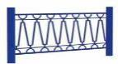 |  | 2716 м.п.
Диван со спинкой "Салют" |  |  | 8915 р.
Урна для мусора на опорах |  |  | 2997 р.
Фонарь уличный |  | 4515 р.

План – схема Сквера Памяти
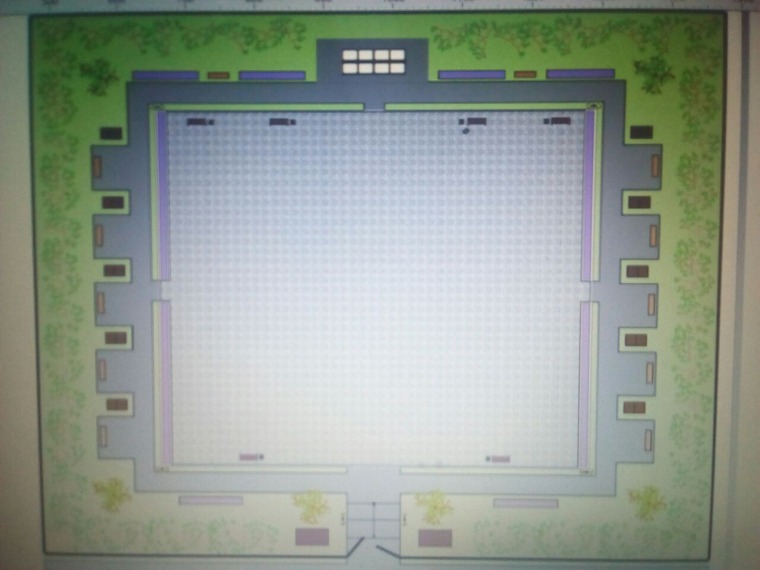

- Календарный план реализации мероприятий проекта.
Наименование мероприятия (указываются только те части, которые имеют непосредственное отношение к проекту) | Сроки реализации | Ответственный исполнитель
Подготовительные работы: (проектные, изыскательские и др.)  Подготовка площадки, уборка мусора, удаление кустов, планировка. | с 01.06.2019г – 30.06.2019 г. | Администрация Макаровского муниципального образования
Ремонтно-строительные работы  Подготовка основания для устройства сооружений;  Устройство:  - Скамеек, урн;  - информационных стендов;  - уличных фонарей.  - озеленение. | с 30.06.2019-30.08.2019 г. | Администрация Макаровского муниципального образования, инициативная группа жителей.
Приобретение оборудования (описать подробно):  Приобретение материалов:  - доставка гравия;  - приобретение и доставка цемента;  - доставка песка.  Приобретение оборудования:  - приобретение ограждения;  - приобретение скамеек, урн, уличных фонарей. | с 10.06.2019 г. по 30.07. 2019 г. | Администрация Макаровского муниципального образования, инициативная группа жителей.
Прочая деятельность (указать наименование)  Озеленение территории, клумбы. | с 10.06.2019 г.- 31.09.2019 г. | Администрация Макаровского муниципального образования. Инициативная группа жителей.

- Смета расходов по проекту тыс. рублей
Наименование расходов | Запрашиваемые средства (субсидия)  тыс.рублей | Местный бюджет,  тыс.рублей | Вклад инициатора проекта (внебюджетные источники),  тыс. рублей |  | Общие расходы по проекту, тыс.рублей
 |  |  | юр.л (ИП) | граждане
Подготовка основания для устройства сооружений | - | 10,0 | 174,58 | 15,0 | 199,58
Доставка гравия и песка | - | - | 248,69 | - | 248,69
Приобретение металлочерепицы,  тротуарной плитки,  пиломатериала | 204,829 | - | 49,22 | - | 254,049
Приобретение цемента | 69,64 | - | - | - | 69,64
Приобретение уличных фонарей  (6 шт) | 27,09 | - | - | - | 27,09
Приобретение ограждения | 479,39 | - | - | - | 479,39
Доставка ограждения | 80,00 | - | - | - | 80,00
Приобретение скамеек (10 шт) | 89,15 | - | - | - | 89,15
Покупка урн (6 шт) | 17,98 | - | - | - | 17,98
Доставка скамеек, урн, уличных фонарей | 80,0 | - | - | - | 80,0
Монтаж скамеек | - | - | - | 30,0 | 30,0
Монтаж урн | - | - | - | 12,013 | 12,013
Озеленение | - | - | - | 10,0 | 10,00
Копка ямок | - | - | - | 15,0 | 15,0
Вывоз мусора, уборка территории | - | - | 25,0 | - | 25,0
Подвоз воды | - | - | 15,0 | - | 15,0
Устройство уличных фонарей, домиков (информационных щитов) | - | - | 35,00 | 17,0 | 52,0
Установка ограждения | - | - | 223,89 | - | 223,89
Всего: | 1048,079 | 10,0 | 771,38 | 99,013 | 1928,472

Глава сельского поселения: ________________/ О.В. Ярыгина/

Исполнитель: _____________/ О.В. Ярыгина/

В соответствии с Порядком предоставления субсидий на поддержку местных инициатив граждан, проживающих в сельской местности, предусмотренным приложением 2 к Подпрограмме 10 государственной программы Иркутской области «Развитие сельского хозяйства и регулирование рынков сельскохозяйственной продукции, сырья и продовольствия» на 2014-2020 и годы, утвержденной постановлением Правительства Иркутской области от 9 декабря 2013 года № 568 - пп
При расчете общей стоимости проекта учитываются стоимостные показатели трудовых затрат

